PPP 异步控制字符映射解析

一、背景：
在一次客户问题分析过程中（客户使用CMUX和PPP拨号）发现，应用层发送的数据中包含0xFF时，数据链路层（即PPP帧）中看到都被转义成 0x7D 0xDF 两个字节，看了很多网上资料都没找到这样转义的依据是啥，后来分析LWIP代码，看到异步控制字符映射表的相关实现，才恍然大悟，下面是结合LWIP 一些实现细节，对这个映射过程的分析。
阅读本文，需要先了解PPP协议基本流程。

二、剖析

1.什么是异步控制字符映射
异步控制字符映射(Asynchronous-Control-Character-Map, ACCM)
这个配置选项提供了一个在异步链路上协商控制字符映射表的方法。默认的，PPP 将所有的控制字符映射到相应的两字符序列。然而，很少有必要将所有控制字符都进行转义映射。因此，应用程序可以通过该选项去通知对方哪些控制字符需要进行转义。控制字符映射表通过4 个字节来表示，其中的每一位表示相应的值是否映射，0 表示不进行映射，1 表示进行映射。在传输过程中最先传输的是第31 位，最后传输的是0 位。其中，第0 位对应的是ASCII 码NUL。

2.映射规则
按照协议，符合映射表中的字符，发送前需要转义成两个字符 0x7D 0x20^[待映射字符]
如：
0x7e -> 0x7d,0x5e
0x7d -> 0x7d,0x5d
0x03 -> x7d,0x23
0x11 -> 0x7d,0x31
0x13 -> 0x7d,0x33

3.异步控制字符映射表的组成
异步链路的两端，各维护两个ACCM，一个接收ACCM，由32bits组成，和一个发送ACCM，由256bits组成。
接收ACCM 中的32位，表示ASCII 码0-31 这32各控制字符是否需要映射，如果需要，则该位为1，如果不需要则为0。接收ACCM 决定了从对端发来的数据是否需要映设。

发送ACCM 中的256位，同理可以决定0-255（0x00-0xff）中的任意一个数据是否需要映射。
协议规定，由于7E/7D 前者是PPP标识符，后者是字符映射前缀字符，若数据中包含其中字符，必须经过转义。
下面通过LWIP 中的实现来看这个两个映射表是如何作用的。

LWIP中ACCM 的内部定义：
如下图，发送accm out_accm 是一个有32个元素的单字节数组，共256位，和上面定义描述的一致，但为什么接收accm也是256位呢？下面接收ACCM如何起作用的会说明。
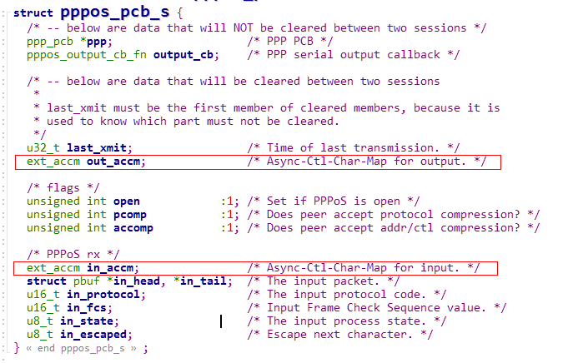

ACCM 的初始化：
如下图，in_accm和out_accm 第15个元素为0x60 ，对应映射哪些字符？
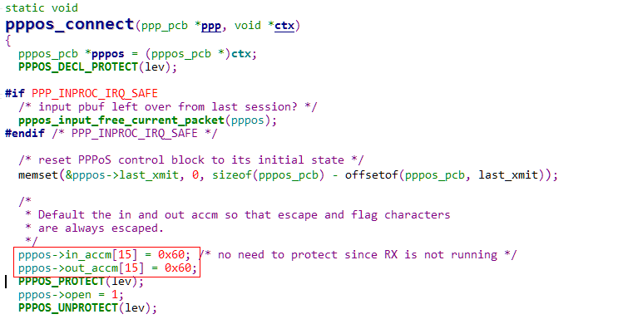

发送ACCM 如何起作用：
如下图，是PPP output 前对数据的处理，其中，通过
(accm && ESCAPE_P(pppos->out_accm, c)) 这两个判断条件决定，符合条件后如何转义上一小节已经说明，关键是ESCAPE_P 这个处理，可以判断出当前数据是否数据映射表中的数据。
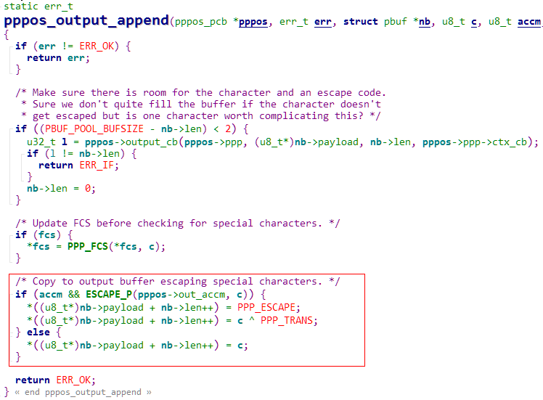

ESCPAE_P 的定义如下：
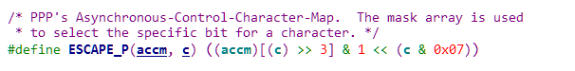
为了方便理解，我们来列举一些例子
假设目前accm 前四个元素为FF，第15个元素为 0x60，即
accm=FFFFFFFF00000000000000000000600000000000000000000000000000000000
当c=0 时 c>>3=0 accm[0] = 0Xff 1<<0=0x01 => ESCPAE_P=0x01
当c=1 时 c>>3=0 accm[0] = 0Xff 1<<1=0x02 => ESCPAE_P=0x02
当c=2 时 c>>3=0 accm[0] = 0Xff 1<<2=0x04 => ESCPAE_P=0x04
当c=3 时 c>>3=0 accm[0] = 0Xff 1<<3=0x08 => ESCPAE_P=0x08
当c=4 时 c>>3=0 accm[0] = 0Xff 1<<4=0x10 => ESCPAE_P=0x10
当c=5 时 c>>3=0 accm[0] = 0Xff 1<<5=0x20 => ESCPAE_P=0x20
当c=6 时 c>>3=0 accm[0] = 0Xff 1<<6=0x40 => ESCPAE_P=0x40
当c=7 时 c>>3=0 accm[0] = 0Xff 1<<7=0x80 => ESCPAE_P=0x80

当c=8 时 c>>3=1 accm[1] = 0Xff 1<<0=0x01 => ESCPAE_P=0x01
当c=9 时 c>>3=1 accm[1] = 0Xff 1<<1=0x02 => ESCPAE_P=0x02
当c=10 时 c>>3=1 accm[1] = 0Xff 1<<2=0x04 => ESCPAE_P=0x04
当c=11 时 c>>3=1 accm[1] = 0Xff 1<<3=0x08 => ESCPAE_P=0x08
当c=12 时 c>>3=1 accm[1] = 0Xff 1<<4=0x10 => ESCPAE_P=0x10
当c=13 时 c>>3=1 accm[1] = 0Xff 1<<5=0x20 => ESCPAE_P=0x20
当c=14 时 c>>3=1 accm[1] = 0Xff 1<<6=0x40 => ESCPAE_P=0x40
当c=15 时 c>>3=1 accm[1] = 0Xff 1<<7=0x80 => ESCPAE_P=0x80

看以看出，c=0-7时，对应的都是accm[0] ，c=8-15 时对应都是accm[1] ，accm[]中的一个元素可以对应8个数据，而具体对应哪个数再通过与1 << (c & 0x07) 与运算获得。比如，当c=12不需要被转义时，其他保持不变，accm[1]就应该等于0xEF ，这样ESCPAE_P=0。

前面我们提到accm[15]=0x60 ，那是为了映射哪些数据呢？
根据前面的规律，accm[15]对应c的范围是120-127（0x78-0x7f），但accm[15]=0x60是，c应该等于 0x7D 或 0x7E ，这连个数据正是PPP协议必须转义的，所以上面需要将in_accm[15]和out_accm[15]初始化为0x60。

那么，当我们需要某个数据需要转义，如何计算出accm的值呢？下面总结了一个快速计算的公式：
假变量设c为要转义的数据，accm对应的下标为index,
index=c/8
accm[index]=1<<(c&0x07)

如，需要转义0xFF，则
index=255/8=31
accm[31]=0x80

文章至此，已经可以回答文章开头的问题，0xFF为什么被转义成0x7D,0xDF.

4.ACCM 的协商
随着深入的分析，又有了新的困惑，既然各端维护两个ACCM，那么LCP协商时，怎么协商这两个ACCM的呢？
下面四个图是一次完整的ACCM 协商的过程。首先需要搞清楚一个很关键的问题，Configuration Request 请求中的ACCM 是通知对方，我方发送数据时会根据这个表转义，还是反过来，希望对方发送数据时，根据这个表转义呢？根据第一小节中对ACCM的定义中的说明：“应用程序可以通过该选项去通知对方哪些控制字符需要进行转义”，所以这个请求应该是后者的含义。
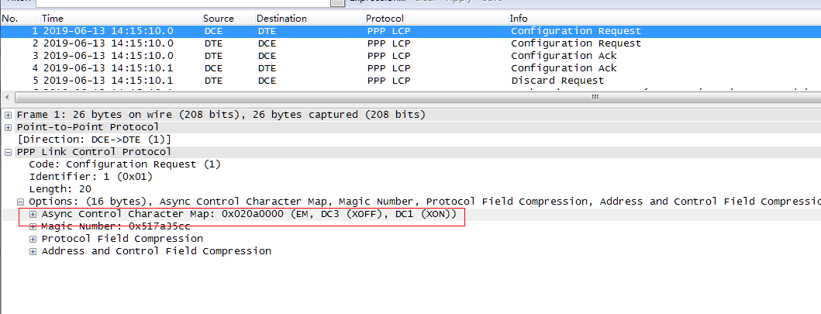

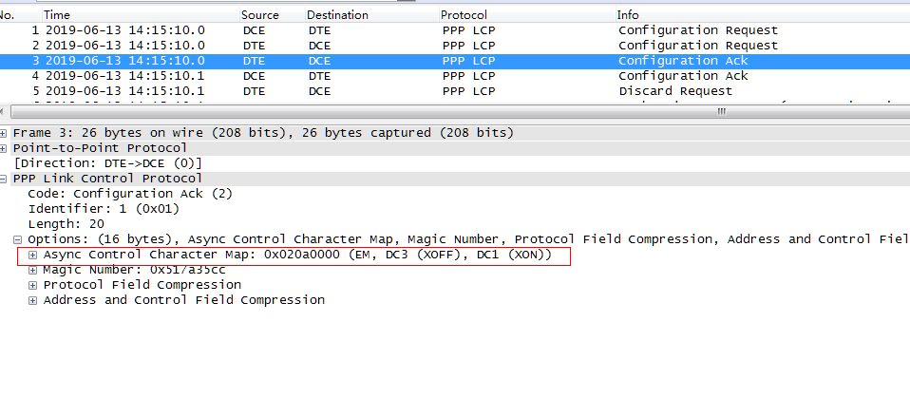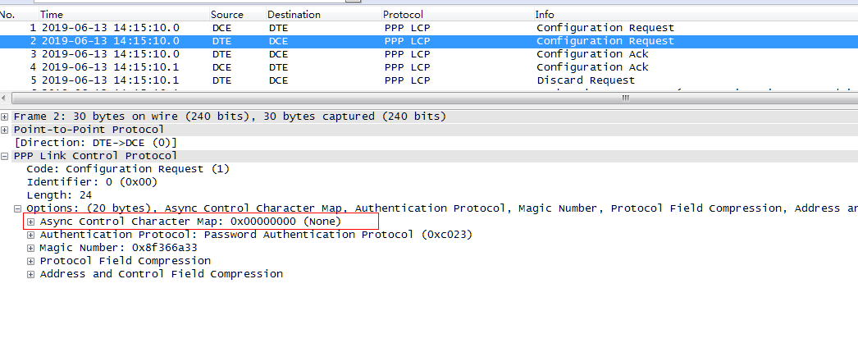
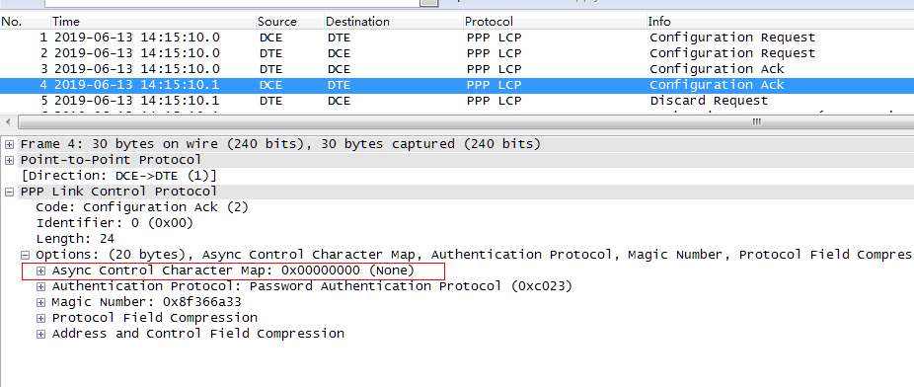

以上流程用大白话翻译：
- DCE:我希望你给发的控制字符根据0x020a0000 转义
- DTE:同意
- DTE:你给发的控制字符不用转义
- DCE:同意
最终的结果：
DCE: out_accm=0x00000000 in_accm=0x020a0000
DTE: out_accm=0x020a0000 in_accm=0x00000000

由于ACCM协商字段只有4个字节,所以只协商了0-31这些控制字符，但这些字符之外的数据（32-255）就无法协商吗？纵观当前LCP协议的option字段，确实是没有找到可以协商其他映射字符的option,但我们已经知道0x7D/0x7E 是协议规定必须要转义的，至于其他就没法协商了，也就是默认不转义，那如果发送发就是转义了，如本文开始介绍情况，发送端将0xFF转义了，那接收方能否正常处理呢？

如下图两个图，是接收PPP数据帧，处理转义的片段。当收到0x7D,0xDF时，
根据ESCAPE_P(pppos->in_accm, cur_char) 计算 escaped =1 , pppos->in_escaped=1
即收到0x7D 则准备后面一个字符转义，收到0xDF 后就由cur_char ^= PPP_TRANS
转义得到 0xFF 即原始数据。

